INFORMACIÓN – FOTOS Y VIDEOS PARA FACEBOOK NED 2021
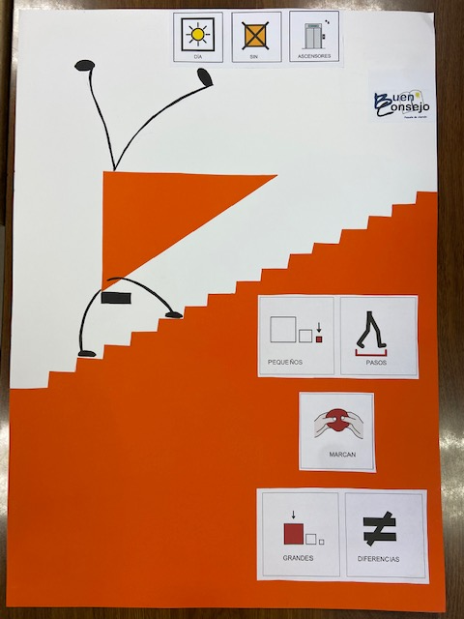
¡YA HEMOS EMPEZADO! Voluntario, gratis, beneficioso y quema calorías.
7ª Edición del Día Internacional sin Ascensores
Una edición más nuestro Colegio participa de este evento mundial tan importante. Queremos conseguir que el mayor número de personas se muevan y sean activas.
El Día Sin Ascensores es un evento mundial que celebra cómo la gente utiliza las escaleras en lugar de los ascensores y las escaleras mecánicas.
#UseTheStairs, #NoElevatorsDay, #MueveteConDES
@educacondeporte, @ISCA_tweet, @EUSport, @hepaeurope, @who, @fiona_bull. @sanidadgob, @deportegob, @educaCNIIE).
SI NOS QUIERES VER:
https://no-elevators-day.nowwemove.com/noelevatorsday/000_1014259

